冰晶石化学分析方法
和物理性能测定方法
第12部分：氧化钙含量的测定
火焰原子吸收光谱法

编制说明

中铝郑州有色金属研究院有限公司
2023年2月

冰晶石化学分析方法和物理性能测定方法
第12部分：氧化钙含量的测定
火焰原子吸收光谱法
编制说明
一 工作简况
- 任务来源
1.1 计划批准文件名称、文号及项目编号、项目名称、项目名称更改说明、原编制组成员（单位）
根据2022年1月工业和信息化部发布的《2022年第一批行业标准制修订计划》的通知，有色行业标准YS/T 273.12 《冰晶石化学分析方法和物理性能测定方法 第12部分：钙含量的测定 火焰原子吸收光谱法》的修订工作由全国有色金属标准化技术委员会归口，计划编号为2022-0197T-YS，项目周期为18个月。项目名称更改（原则上不准许更改）说明YS/T 273.12-2006 版的名称为：《冰晶石化学分析方法和物理性能测定方法 第12部分：火焰原子吸收光谱法测定氧化钙的含量》，在2021年申请立项时，为了与其他标准名称格式保持一致，将标准名称修改为 《冰晶石化学分析方法和物理性能测定方法 第12部分：钙含量的测定 火焰原子吸收光谱法》。在征求意见阶段，有代表提出：在GB/T 4294-2017《冰晶石》产品标准中，第4.2章节对冰晶石中化学成分和物理性能指标规定中，钙元素含量是以氧化钙表示的。为了更好地服务产品需要，拟将该标准名称修改为《冰晶石化学分析方法和物理性能测定方法 第12部分：氧化钙含量的测定 火焰原子吸收光谱法》。项目编制组成员由中铝郑州有色金属研究院有限公司、多氟多化工股份有限公司、有色金属技术经济研究院有限责任公司、山东南山铝业股份有限公司等组成。
1.2 项目编制组单位变化情况 编制组单位变更情况及原因（包括增加、删减及单位更名）、最终编制组单位（与报批稿一致）
2022年3月10～11日，全国有色金属标准化技术委员会召开网络会议进行标准项目任务落实，参与该项目的单位有：山东南山铝业股份有限公司、昆明冶金研究院、霍煤鸿骏有限公司、多氟多化工股份有限公司、岛津仪器公司、内蒙古锦联铝材有限公司等6家报名参与标准的复验复核工作。其中，内蒙古锦联铝材有限公司因为疫情原因导致设备无法满足测定，从项目编制组删除。技术审查会前，根据标准编制工作任务量，最终编制组单位如下：山东南山铝业股份有限公司、岛津仪器公司、霍煤鸿骏有限公司、多氟多化工股份有限公司、昆明冶金研究院。
（二）主要参加单位和工作成员及其所作的工作
2.1 主要参加单位情况
标准主编单位为中铝郑州有色金属研究院有限公司，是中国轻金属专业领域唯一的大型科研机构，是我国铝镁工业新技术、新工艺、新材料和新装备的重大、关键和前瞻技术的研发基地，基础研究及原创性技术成果的孵化与转化基地。主要研究领域包括铝土矿综合利用、氧化铝、电解铝、铝用炭素以及轻金属材料。拥有铝土矿处理、氧化铝工艺、铝用炭素和电解铝工艺、镁冶炼工艺、化学品氧化铝和轻金属材料工艺、轻金属检测等技术领域的研究实验室，具有完善的铝、镁冶炼基础理论研究技术平台，包括TEM、SEM、EDS、XRD、XRF、ICP等在内的大型仪器设备80余套。依托研究院设立的国家轻金属质量监督检验中心（郑州轻金属研究院检测实验室）主要负责我国铝镁及其合金12类77种产品的质量监督检验、产品质量评价仲裁等工作，多年来一直为行业提供技术支持服务，承担了铝、镁行业绝大部分分析检测等基础技术标准的具体起草工作，是国际标准化组织ISO/TC226（铝用原材料技术委员会）、ISO/TC79（轻金属及其合金）在国内的技术支持单位，是ISO/TC79/SC12（镁及铸造和变形镁合金技术委员会）的主席单位，是国家工业和信息化部确定的有色金属标准样品定点研制单位，是全国有色金属标准化技术委员会铝用炭素材料工作组长单位。在标准编制过程中，能积极主动收集当前关于我国冰晶石生产、再生冰晶石等产品现状，依据多年分析检测数据的积累以及在分析工作中实际应用情况，对YS/T 273.12《冰晶石化学分析方法和物理性能测定方法 第12部分：钙含量的测定 火焰原子吸收光谱法》进行了修订。实验过程中，对溶样方法、酸介质及浓度选择、镧盐加入量、钠和铝基体的影响等条件作了研究，确定了分析检测范围。对方法的重复性限与再现性限进行了重新确定。完成了实验报告的编写、实验样品的收集与分发、复验复核数据的整理、标准文本和编制说明的编写、同时广泛征求企业的意见，最终带领编制组完成了标准的编制工作。
山东南山铝业股份有限公司、岛津仪器公司积极参与标准验证工作，对标准各项条件实验进行了验证，并对主编单位提供的试验样品进行了详细分析，为标准的准确性、重复性与再现性等提供了数据支撑。
霍煤鸿骏有限公司、多氟多化工股份有限公司、昆明冶金研究院对标准进行了复核，主要对主编单位提供的试验样品进行了重复性验证，为标准的重复性限与再现性限提供了数据支撑。
2.2 主要工作成员所负责的工作情况
本标准主要起草人及工作职责见表1。
参加单位 | 工作成员 | 工作职责
中铝郑州有色金属研究院有限公司 |  | 主编人员，负责标准的试验方案的确定、标准编写及组织协调
中铝郑州有色金属研究院有限公司 |  | 负责实验条件验证以及验证样品分发
有色金属技术经济研究院有限责任公司 |  | 标准组织协调
山东南山铝业股份有限公司 |  | 负责试验验证工作及验证报告的编写。
岛津仪器分析中心 |  | 负责试验验证工作及验证报告的编写。
昆明冶金研究院 |  | 负责试验验证工作及验证报告的编写。
多氟多化工股份有限公司 |  | 参编人员，提供了分析数据
霍煤鸿骏有限公司 |  | 参编人员，提供了分析数据
（三）主要工作过程
1、预研阶段
从2018年3月对多家氟化盐生产、电解铝生产的单位调研，调研中发现原版标准存在如下问题：1、钙含量的测定范围≤1.25%，一是无法满足当前冰晶石产品中高含量钙的测试要求，二是没有规定测定下限。对于钙含量低于仪器检出下限的冰晶石，由于不同仪器检出限的不同导致其检测结果报出存在差异。2、原标准中样品的溶解方法是称取一定试样，加入高氯酸后，在砂浴上加热。待高氯酸烟冒尽后，加入盐酸和40～50mL热水后，又在水浴中加热。其中，砂浴的加热方式因为温度控制、操作不方便等因素目前在大部分实验室是没有使用的。实际操作过程采用可控温电炉加热，操作更方便。因此针对原版标准存在的问题，对火焰原子吸收法测定冰晶石中氧化钙含量的方法进行了系统研究，一是解决了原版标准在测定范围方面无法满足现在产品的要求，二是对原标准中操作步骤繁杂、不符合环保要求的条款进行了修改。主要体现在以下几点：1、标准的适用范围由“≤1.25%”修改为“0.0050%～3.00%”；2、加热方式由“砂浴加热”修改为“可控温电炉加热”；3、修改了铝基体的配置方法，删除了汞的加入。
针对上述问题，主编单位开展了相关研究，并广泛征求相关单位意见，形成了标准讨论稿1。
2、立项阶段
2021年5月，中铝郑州有色金属研究院有限公司向全体委员会提交了《冰晶石化学分析方法和物理性能测定方法 第12部分：钙含量的测定 火焰原子吸收光谱法》标准项目建议书、标准草案以及标准立项说明等材料，全体委员会论证结论为同意行业标准立项。由秘书处组织委员网上投票，投票通过后报工业和信息化部，并挂网公开征求意见。
2022年1月，工业和信息化部下达了2022年第一批行业标准制修订计划，计划号为：2022-0197T-YS，项目周期为18个月，技术归口单位为全国有色金属标准化技术委员会。
3、起草阶段
2022年3月11日，由全国有色金属标准化技术委员会组织召开了任务落实会，会议形式为网络会议，对YS/T 273.12《冰晶石化学分析方法和物理性能测定方法 第12部分：钙含量的测定 火焰原子吸收光谱法》标准讨论稿1进行了审查，对标准并进行了标准复验与复核工作的任务落实。根据此次会议精神，主编单位成立了标准编制组，对该标准项目正式启动。
2022年6月20日，主编单位根据实验结果对标准讨论稿1进行了修改，形成了标准征求意见稿，同时向山东南山铝业股份有限公司、昆明冶金研究院、霍煤鸿骏有限公司、多氟多化工股份有限公司、岛津仪器公司、内蒙古锦联铝材有限公司、内蒙古锦联铝材有限公司等7家报名参与标准的复验复核工作的单位发放标准征求意见稿以及5个标准复验与复核的样品和2个标准内控样品。
2023年1月，主编单位根据返回的复验复核报告，对实验样品数据进行汇总与处理，计算重复性与再现性限。
4、征求意见阶段
2022年6月，主编单位在形成标准征求意见稿后，除了在标准编制组内发送对征求意见稿的意见和建议外，还向全国各大分析检测机构、科研院所、相关企业等进行了广泛的征求意见，发送《征求意见稿》的单位有12个，其中使用单位12个，占比100%，科研院所5个，占比42%，其他单位7个，占比58%。根据各家反馈的意见情况，经编制组讨论研究，提出了具体的修改意见和采纳情况，编写了《标准征求意见稿的征求意见汇总表》。
5、审查阶段
6、报批阶段
二 标准编制原则
- 以满足我国冰晶石产品生产与使用实际需要为原则，提高标准的适用性；
- 以人为本和以绿色、环保、节约为原则，不使用有毒有害试剂；
- 编写格式上严格按照GB/T 1.1-2020《标准化工作导则 第1部分：标准化文件的结构和起草规则》要求编写，体现了标准符合性。
三 标准主要内容的确定依据及主要试验和验证情况分析
3.1 分析范围的确定
根据近5年来对冰晶石中氧化钙含量的分析数据的汇总，发现冰晶石产品中氧化钙的含量呈上升趋势。根据广泛的调研，这部分氧化钙含量较高的冰晶石多半是由固体废渣或电解质经过处理后生成的再生冰晶石。对这部分再生冰晶石中氧化钙含量进行普查，得知氧化钙含量最高可达3%。对于分析下限，前版标准无明确规定，这次修订规定了火焰原子吸收法测定冰晶石的检出下限，根据主编单位和复验单位对方法检出限的实验，最终确定了该方法的检出下限为0.0050%。因此，本文件适用于冰晶石中氧化钙含量的测定。测定范围（质量分数）：0.0050%～3.00%。
3.2 溶样方法的确定
冰晶石主要为六氟铝酸钠，因此，采用加入高氯酸加热至冒烟的方法破坏氟化物结构，将氟元素除去。根据加入高沸点的酸除去氟化物的方法也可加入硫酸，但是硫酸会与钙元素生成硫酸钙。因此，本实验选用高氯酸冒烟的方式进行样品溶解。实验选择加入高氯酸的方式进行样品溶解。称取0.2g样品，分别加入5、7、10mL高氯酸，考察样品溶解情况，如下表1所示。
表1 高氯酸加入量实验
高氯酸加入量/mL | 5 | 7 | 10
样品溶解情况 | 澄清 | 澄清 | 澄清
钙含量测试结果/% | 0.579 | 0.580 | 0.575
根据样品溶解情况与测试结果看，称取0.2g样品，当加入高氯酸体积大于5mL时，样品可完全溶解。考虑到试验成本与保证结果稳定性的因素，本实验采用加入高氯酸体积为7mL。
3.3 酸介质及其浓度选择
冰晶石样品在高氯酸冒尽白烟后，采用加入稀盐酸或稀硝酸的方式溶解盐类。试验了这2种酸介质以及浓度对于钙吸光度的影响。在一组50mL容量瓶中分别加入4mL的钠基体溶液（7.5mg/mL）和4mL的铝基体溶液（4mg/mL）使溶液含有600μg/mL的Na和320μg/mL的Al基体用于基体匹配，然后再加入1.00mL的钙标准溶液（50μg/mL），加入5mL的镧盐溶液（40g/L）和不同体积的盐酸和硝酸，定容，使系列溶液摇匀后上机测试，考察不同酸介质以及酸度大小对1μg/mL钙吸光度的影响，结果如下：
表2不同酸介质及酸度对测钙的影响
介质 | 介质体积浓度 | 1μg/mL钙吸光度 | 介质 | 介质体积浓度 | 1μg/mL钙吸光度
盐酸 | 0% | 0.0402 | 硝酸 | 0% | 0.0401
盐酸 | 1% | 0.0382 | 硝酸 | 1% | 0.0397
盐酸 | 2% | 0.0364 | 硝酸 | 2% | 0.0176
盐酸 | 3% | 0.0341 | 硝酸 | 3% | 0.0142
盐酸 | 5% | 0.0304 | 硝酸 | 5% | 0.0138
由表2可知，不论是盐酸还是硝酸介质，在0～1%的酸度内，钙的吸光度相对稳定，随着介质酸度的增大，盐酸介质中钙的吸光度呈现逐步下降的趋势，硝酸介质中钙的吸光度下降的更多。因此实验选择盐酸介质测定，并保持1%的酸度为最佳测试条件。
3.4 镧盐加入量的选择
在一组50mL容量瓶中分别加入4mL的钠基体溶液（7.5mg/mL）和4mL的铝基体溶液（4mg/mL）使溶液含有600μg/mL的Na和320μg/mL的Al基体用于基体匹配，然后再加入1.00mL的钙标准溶液（50μg/mL），加入1mL盐酸（1+1），使系列溶液的酸度保持在1%，然后加入不同体积的镧盐溶液（40g/L），定容，摇匀后上机测试，考察测试溶液中镧盐浓度对1μg/mL钙吸光度的影响，结果如下：
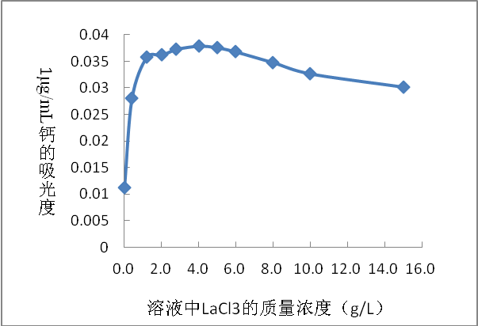
图1 溶液中镧盐浓度对钙吸光度的影响
从图1可以看出：在600μg/mL的Na和320μg/mL的Al基体存在下，当不加入镧盐时，1μg/mL钙的吸光度明显很低，这是由于溶液中存在大量的钠和铝基体所造成的，随着加入镧盐溶液浓度的增大， 1μg/mL钙的吸光度逐渐上升并在镧盐浓度为3～5g/L时基本平稳，随着镧盐加入量继续增大，钙的吸光度又急剧下降。因此，在实验中镧盐的加入量不是越大越好，在600μg/mL的Na和320μg/mL的Al基体下，保持在4g/L镧盐浓度可使吸光度最大。
对于钙含量大于0.25%的样品，实验采用分取稀释后测试。考察了在30μg/mL的Na和16μg/mL的Al基体下，镧盐加入量对钙吸光度的影响。具体见图2。
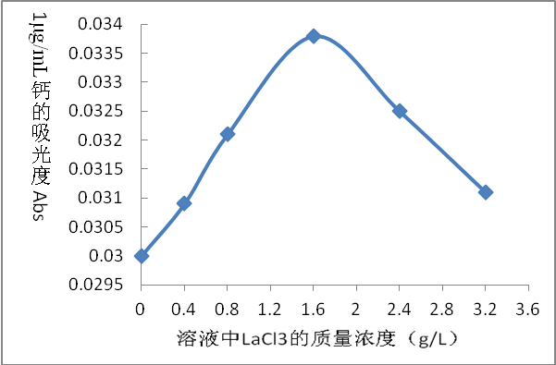
图2分取溶液中镧盐浓度对钙吸光度的影响
由图2可以看出：在分取溶液中钙的吸光度也是随着镧盐的加入量先增大后减小，改变镧盐加入量的体积，得出在分取溶液中使钙吸光度最大时，镧盐的浓度为1.6g/L。因此，实验中分取溶液中加入4mL镧盐为最佳。
3.5钠基体和铝基体的影响
冰晶石样品在实际生产中，根据其钠与铝的物质的量之比可分为普通冰晶石和高分子冰晶石。本实验根据冰晶石中钠与铝的质量分数的关系分别考察了铝和钠的变化对钙吸光度的影响。分别以铝基体为240μg/mL时，分子比从1.0到3.0的变化时，钠基体的含量对1μg/mL钙吸光度的影响，和以钠基体为660μg/mL时，分子比从1.0到3.0的变化时，铝基体的含量对1μg/mL钙吸光度的影响，结果见表3、表4。
表3 钠基体对1μg/mL钙吸光度的影响
铝基体 | 240μg/mL
钠基体（μg/mL） | 0 | 204 | 410 | 572 | 613
分子比 | —— | 1.0 | 2.0 | 2.8 | 3.0
1μg/mLCa吸光度 | 0.0501 | 0.0474 | 0.0446 | 0.0439 | 0.0426

表4 铝基体对1μg/mL钙吸光度的影响
钠基体 | 660μg/mL
铝基体（μg/mL） | 0 | 775 | 387 | 277 | 258
分子比 | —— | 1.0 | 2.0 | 2.8 | 3.0
1μg/mLCa吸光度 | 0.0489 | 0.0378 | 0.0416 | 0.0421 | 0.0432
从表3和表4的结果可以看出：钠基体和铝基体的存在对钙的吸光度都有影响。随着钠基体和铝基体的增大，钙的吸光度显著下降。因此，在冰晶石样品分析中，可尽可能使工作曲线与样品基体进行匹配。由于冰晶石样品的分子比在1.0～3.0之间变化，实际工作中采用钠基体为600μg/mL，铝基体为320μg/mL进行低含量样品测试时基体匹配。
对于钙含量大于0.20%的样品，实验采用分取稀释后测试。考察了在30μg/mL的Na基体和16μg/mL的Al基体下和无基体下钙吸光度的差异，结果见图3。从图3可以看出：随着钙含量的增加，在基体存在下钙的吸光度要比无基体情况下钙的吸光度要低。对于高含量样品，仍以基体匹配方法来消除基体对吸光度的影响。
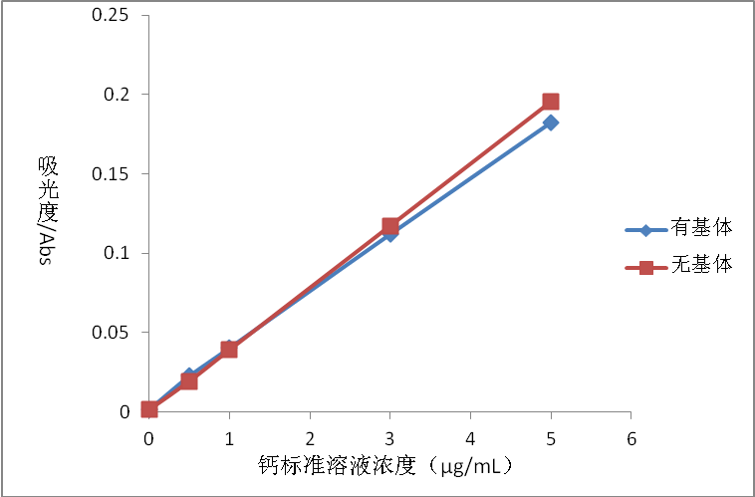
图3 有基体和无基体情况下钙的工作曲线
3.6工作曲线与检出限
3.6.1 工作曲线Ⅰ
对于质量分数为0.0050%～0.25％的氧化钙含量，工作曲线配制如下：
移取0mL、0.50mL、1.00mL、3.00mL、5.00mL、7.00mL、10.00mL氧化钙标准溶液，分别置于一组100mL容量瓶中，各加入8mL钠溶液（7.5mg/mL），8mL铝溶液（4 mg/mL），10mL氯化镧溶液，以水稀释至刻度，混匀。
按照实验方法分别配制系列标准溶液，测试系列标准溶液吸光度，以钙标准溶液浓度为横坐标，吸光度为纵坐标，绘制工作曲线；在最佳仪器工作条件下，对空白溶液连续测试11次，将测定结果标准偏差的3倍作为方法的检出限，其钙元素检出限为：0.015μg/mL。 将测定结果标准偏差的10倍作为测量的检出限，其钙元素检出下限为0.045μg/mL。将其换算为氧化钙含量为0.0032%。因此，在标准中将该方法的氧化钙测量下限定为0.0050%。
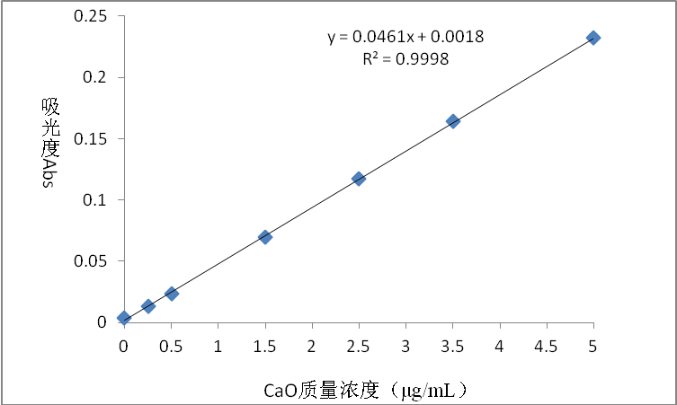
图4 工作曲线Ⅰ
3.6.2 工作曲线Ⅱ
对于质量分数为＞0.25％～3.00％的氧化钙含量，工作曲线按照如下配制：
移取0mL、0.50mL、1.00mL、2.00mL、4.00mL、6.00mL、8.00mL氧化钙标准溶液，分别置于一组100mL容量瓶中，各加入2mL钠溶液（1.5 mg/mL），2mL铝溶液（0.8 mg/mL），4mL氯化镧溶液，以水稀释至刻度，混匀。
按照实验方法分别配制系列标准溶液，测试系列标准溶液吸光度，以钙标准溶液浓度为横坐标，吸光度为纵坐标，绘制工作曲线如下 ：
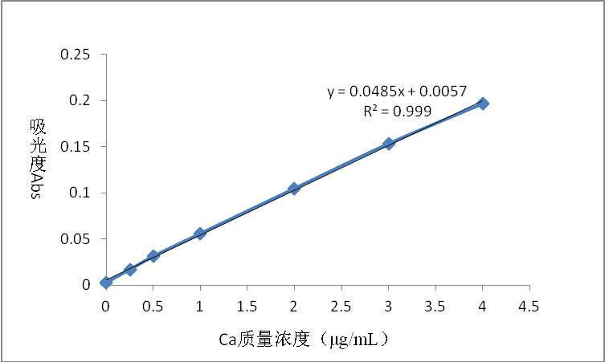
图5 工作曲线Ⅱ
3.7 精密度实验
根据冰晶石样品中氧化钙的不同含量，对1#、2#、3#、4#、5#试样进行精密度试验，分别测定11次，结果见表5。
表5精密度试验
试样编号 | 1# | 2# | 3# | 4# | 5#
测定值（%） | 0.0050-0.010 | 0.010-0.25 | 0.25-0.50 | 0.50-1.0 | 1.0-3.0
测定值（%） | 0.00583 | 0.0476 | 0.385 | 0.719 | 2.163
测定值（%） | 0.00588 | 0.0500 | 0.393 | 0.725 | 2.214
测定值（%） | 0.00604 | 0.0502 | 0.406 | 0.735 | 2.155
测定值（%） | 0.00615 | 0.0472 | 0.399 | 0.719 | 2.156
测定值（%） | 0.00598 | 0.0486 | 0.397 | 0.718 | 2.205
测定值（%） | 0.00602 | 0.0500 | 0.400 | 0.719 | 2.201
测定值（%） | 0.00599 | 0.0472 | 0.407 | 0.705 | 2.184
测定值（%） | 0.00588 | 0.0477 | 0.393 | 0.725 | 2.204
测定值（%） | 0.00621 | 0.0486 | 0.383 | 0.730 | 2.218
测定值（%） | 0.00632 | 0.0479 | 0.361 | 0.725 | 2.180
测定值（%） | 0.00642 | 0.0502 | 0.385 | 0.719 | 2.215
平均值（%） | 0.00607 | 0.0486 | 0.392 | 0.722 | 2.190
SD（%） | 0.00019 | 0.0013 | 0.013 | 0.0076 | 0.024
RSD（%） | 3.12 | 2.56 | 3.33 | 1.06 | 1.09

3.8 准确度实验
分别采用AAS法、ICP-AES法和XRF法对冰晶石标准样品GFC-4和GFC-6 进行准确度验证，验证结果如表6所示。
表6 准确度实验与比对实验/CaO的质量分数
方法 | AAS法 | ICP-AES法 | XRF法 | 标准值
控样1#(GFC-6) | 0.112 | 0.112 | 0.113 | 0.112
控样2#(GFC-4) | 0.514 | 0.519 | 0.521 | 0.508

根据对冰晶石测定范围的确定、样品溶解方法、介质酸及酸度的选择、氯化镧释放剂加入量等研究，确定了最佳分析条件，采用火焰原子吸收光谱法对冰晶石样品中不同含量的氧化钙样品测定，通过精密度实验和准确度实验可以看出：该方法的精密度好、准确度高。
该项标准共有3家复验单位和2家复核单位，分析数据详见附录1。
根据对6家验证单位的分析数据进行数据统计分析，确定了方法的重复性限与再现性限，表7为6家实验室在不同水平的平均值及标准偏差。表8为根据6家实验室分别在5个水平上的平均值以及标准偏差，计算出重复性方差与实验室间方差和再现性方差。
表7 6家实验室在不同水平的平均值及标准偏差
 |  |  |  | 单位：%
实验室平均值 | 水平1 | 水平2 | 水平3 | 水平4 | 水平5
实验室平均值 | 0.0050-0.01 | 0.01-0.25 | 0.25-0.50 | 0.50-1.0 | 1.0-3.0
1、郑研院 | 0.0061 | 0.0486 | 0.392 | 0.722 | 2.190
2、岛津仪器 | 0.0062 | 0.0499 | 0.377 | 0.726 | 2.243
3、南山铝业 | 0.0064 | 0.0484 | 0.373 | 0.692 | 2.124
4、多氟多 | 0.0063 | 0.0487 | 0.397 | 0.704 | 2.215
5、霍煤鸿骏 | 0.0058 | 0.0468 | 0.398 | 0.725 | 2.131
6、昆明冶金 | 0.00601 | 0.0471 | 0.374 | 0.714 | 2.151
6家实验室平均值 | 0.0061 | 0.0483 | 0.385 | 0.714 | 2.176
6家实验室的标准偏差 | 0.000200474 | 0.001042 | 0.010707 | 0.012305 | 0.043914
6家标准偏差的平方 | 4.019E-08 | 1.09E-06 | 0.000115 | 0.000151 | 0.001928
表8 重复性限与再现性限确定的依据
 |  |  |  | 单位：%
实验室方差 | 水平1 | 水平2 | 水平3 | 水平4 | 水平5
实验室方差 | 0.0050-0.01 | 0.01-0.25 | 0.25-0.50 | 0.50-1.0 | 1.0-3.0
1、郑研院 | 0.00019 | 0.0013 | 0.013 | 0.0076 | 0.024
2、岛津仪器 | 0.000332 | 0.000546 | 0.00618 | 0.0134 | 0.0139
3、南山铝业 | 0.0002 | 0.0018 | 0.0115 | 0.017 | 0.0075
4、多氟多 | 0.0002 | 0.0015 | 0.0042 | 0.0165 | 0.0731
5、霍煤鸿骏 | 0.00022 | 0.0017 | 0.017 | 0.025 | 0.085
6、昆明冶金 | 0.0002 | 0.001 | 0.0053 | 0.0072 | 0.0556
重复性方差的平方 | 5.2454E-08 | 1.89E-06 | 0.000112 | 0.000246 | 0.002748
重复性方差 Srj | 0.000229028 | 0.001376 | 0.0106 | 0.015681 | 0.052417
重复性限（2.8*Srj） | 0.000641279 | 0.003854 | 0.02968 | 0.043908 | 0.146768
Sdj的平方 | 1.15399E-06 | 4.17E-05 | 0.002472 | 0.00541 | 0.060447
实验室间方差SLj的平方 | 1.00139E-07 | 3.62E-06 | 0.000215 | 0.000469 | 0.005245
再现性方差SRj的平方 | 1.52593E-07 | 5.51E-06 | 0.000327 | 0.000715 | 0.007993
再现性方差SRj | 0.000390632 | 0.002348 | 0.01808 | 0.026746 | 0.089403
再现性限(2.8*SRj) | 0.00109377 | 0.006574 | 0.050623 | 0.074889 | 0.250329

四 标准中如涉及专利，应由明确的知识产权说明
无。
五 预期达到的社会效益等情况
（一）项目的必要性简述
冰晶石作为电解铝生产中主要的原材料，其产品质量直接关系到电解铝工业中电解效率的大小，关系到吨铝电解能耗的高低和电解铝产品质量的优劣。 随着我国对落后产能的淘汰以及全球对环境保护关注以及监控力度的加大，不管是从电解铝行业还是氟化盐行业出发，调整产业结构，提高符合循环经济发展要求的产品质量都是发展趋势。准确测定冰晶石中钙元素不仅是保证产品质量的一个重要手段，也是氟化盐行业未来推进技术进步、合理选择生产工艺，实现资源可持续利用的重要保证。我国现行的冰晶石中钙含量的测定标准是YS/T 273.12-2006，该标准是我国在2006年发布，该标准实施至今已十多年了。对于YS/T273.12部分中钙含量的测定，现标准中钙的测定范围是小于等于1.25%，已不能满足当前冰晶石产品中钙含量的测试要求。国际标准ISO 3391-1976规定了采用火焰原子吸收光谱法测定天然和人造冰晶石中钙含量的方法。英国BS 5050-8:1980等同采用了该国际标准，其氧化钙测定范围为0.028%~0.14%。未见美国ASTM、日本JIS等相应的标准。因此，有必要对YS/T 273.12-2006《冰晶石化学分析方法和物理性能测定方法 第12部分：钙含量的测定 火焰原子吸收光谱法》进行修订，以满足我国冰晶石检测和质量控制的要求。
（二）项目的可行性简述
近年来，随着我国原铝产能的提升以及资源综合利用的快速发展，冰晶石产品作为电解铝必要的原材料，其再生冰晶石在市场上已有一定的份额。作为电解铝的原辅材料，其化学成分的准确分析对产品的使用有重要的意义。我国现行的冰晶石中钙含量的测定标准是YS/T 273.12-2006，该标准是我国在2006年发布，该标准实施至今已十多年了。对于原版标准存在如下问题：1、钙含量的测定范围≤1.25%，一是无法满足当前冰晶石产品中高含量钙的测试要求，二是没有规定测定下限。对于钙含量低于仪器检出下限的冰晶石，由于不同仪器检出限的不同导致其检测结果报出存在差异。这严重制约了冰晶石中氧化钙分析方法在现有市场中的应用。本标准根据近年来在工作实践与经验积累的基础上，广泛查阅资料，针对我国近年来冰晶石产品质量变化，经多方调研、总结得出急需对原有分析标准的测定范围及操作方法等需要修订，修订后的标准可以更好地控制电解铝生产指标要求和规范冰晶石产品市场需要，使得检测结果更科学、准确、合理地指导生产。
（三）标准的先进性、创新性、标准实施后预期产生的经济效益和社会效益
本次修订意义：（1）与时俱进地依据当今冰晶石产品质量，制定适合当今产品的范围，使分析标准真正起到规范、引领的指导作用，为当今冰晶石产品服务；（2）修改了溶样过程中砂浴和水浴等不好操作的问题，在保证准确度的基础上，为一线操作人员减少操作难度；（3）原标准的编辑性文本修改也将进一步增加本标准的严谨度，利于标准及相关检测技术的宣传，提高本标准在铝行业的实际应用程度。
六 采用国际标准和国外先进标准的情况
本标准根据我国当前冰晶石产品市场情况进行修订。本标准同国际标准ISO 3391-1976相比，扩大了氧化钙的测定范围。同时为了满足高含量钙的测定，采用高氯酸代替硫酸进行溶解样品。通过对实验方法的精密度和准确度进行验证，本标准的修订满足了我国当前冰晶石市场现状需求，达到国际先进水平。
七 与现行相关法律、法规、规章及相关标准，特别是强制性国家标准的协调配套情况
本标准所规定的内容，完全满足国家法规要求。
八 重大分歧意见的处理经过和依据
无
九 标准性质的建议说明
本标准为YS/T 273《冰晶石化学分析方法和物理性能测定方法》的一部分，建议本部分为推荐性有色行业标准。
十 贯彻标准的要求和措施建议
1.本标准属于推荐性行业标准，本标准起草单位后续会组织相关培训，对标准进行解读与培训；首先参编单位可获得相应的标准文本，随后可以在全行业进行宣传贯彻。
2.给相关的第三方质量检验、质量控制部门提供文本标准资料，使其充分了解并掌握标准中的检测方法，做好示范性和推荐工作，同时在检验实践中及时发现问题，提出相关意见，不断提高修改完善，更好为铝行业发展服务。
3.建议本标准批准发布6个月后实施。
十一 废止现行相关标准的建议
在本标准发布实施之日起，代替YS/T 273.12-2006。
十二 其他应予说明的事项
无

《冰晶石化学分析方法和物理性能》行业标准编制小组
2023-2
附录1
南山铝业公司的精密度数据
表11精密度试验
试样编号 | 1# | 2# | 3# | 4# | 5#
检测结果  （%） | 0.00625 | 0.0491 | 0.398 | 0.706 | 2.134
检测结果  （%） | 0.00661 | 0.0482 | 0.384 | 0.708 | 2.133
检测结果  （%） | 0.00654 | 0.0502 | 0.364 | 0.711 | 2.134
检测结果  （%） | 0.00623 | 0.0514 | 0.361 | 0.712 | 2.119
检测结果  （%） | 0.00622 | 0.0494 | 0.362 | 0.680 | 2.120
检测结果  （%） | 0.00633 | 0.0493 | 0.364 | 0.681 | 2.116
检测结果  （%） | 0.00635 | 0.0484 | 0.369 | 0.674 | 2.133
检测结果  （%） | 0.00638 | 0.0482 | 0.382 | 0.681 | 2.119
检测结果  （%） | 0.00639 | 0.0465 | 0.370 | 0.677 | 2.124
检测结果  （%） | 0.00658 | 0.0465 | 0.375 | 0.678 | 2.118
检测结果  （%） | 0.00654 | 0.0454 | 0.378 | 0.707 | 2.119
平均值（%） | 0.00640 | 0.0484 | 0.373 | 0.692 | 2.124
SD（%） | 0.0002 | 0.0018 | 0.0115 | 0.0170 | 0.0075
RSD（%） | 3.13 | 3.72 | 3.09 | 2.46 | 0.34

岛津仪器公司精密度数据
表7精密度试验
试样编号 | 1# | 2# | 3# | 4# | 5#
测定值（%） | 0.00583 | 0.0491 | 0.377 | 0.764 | 2.213
测定值（%） | 0.00625 | 0.0501 | 0.373 | 0.716 | 2.226
测定值（%） | 0.00689 | 0.0498 | 0.369 | 0.720 | 2.249
测定值（%） | 0.00668 | 0.0494 | 0.373 | 0.729 | 2.239
测定值（%） | 0.00604 | 0.0498 | 0.373 | 0.718 | 2.250
测定值（%） | 0.00615 | 0.0494 | 0.377 | 0.729 | 2.249
测定值（%） | 0.00604 | 0.0506 | 0.388 | 0.716 | 2.255
测定值（%） | 0.00625 | 0.0508 | 0.384 | 0.733 | 2.235
测定值（%） | 0.00625 | 0.0498 | 0.384 | 0.720 | 2.252
测定值（%） | 0.00583 | 0.0505 | 0.369 | 0.724 | 2.258
测定值（%） | 0.00647 | 0.0499 | 0.377 | 0.722 | 2.250
平均值（%） | 0.00624 | 0.0499 | 0.377 | 0.726 | 2.243
SD（%） | 0.000332 | 0.000546 | 0.00618 | 0.0134 | 0.0139
RSD（%） | 5.321 | 1.094 | 1.639 | 1.846 | 0.615

霍煤鸿骏的精密度数据
表7霍煤鸿骏实验数据
试样编号 | 1# | 2# | 3# | 4# | 5#
测定值（%） | 0.00572 | 0.0471 | 0.385 | 0.753 | 2.090
测定值（%） | 0.00579 | 0.0450 | 0.420 | 0.710 | 1.944
测定值（%） | 0.00581 | 0.0497 | 0.375 | 0.744 | 2.177
测定值（%） | 0.00563 | 0.0451 | 0.405 | 0.716 | 2.242
测定值（%） | 0.00561 | 0.0446 | 0.389 | 0.704 | 2.063
测定值（%） | 0.00550 | 0.0478 | 0.373 | 0.732 | 2.229
测定值（%） | 0.00574 | 0.0462 | 0.390 | 0.768 | 2.174
测定值（%） | 0.00588 | 0.0483 | 0.414 | 0.704 | 2.186
测定值（%） | 0.00592 | 0.0463 | 0.408 | 0.686 | 2.090
测定值（%） | 0.00600 | 0.0488 | 0.419 | 0.740 | 2.123
测定值（%） | 0.00580 | 0.0462 | 0.396 | 0.723 | 2.128
平均值（%） | 0.00576 | 0.0468 | 0.398 | 0.725 | 2.131
SD（%） | 0.00015 | 0.0017 | 0.017 | 0.025 | 0.085
RSD（%） | 2.11 | 3.553 | 4.209 | 3.370 | 3.979

多氟多的精密度数据
表1精密度试验
试样编号 | 1# | 2# | 3# | 4# | 5# | 6号标样
测定值（%） | 0.0050-0.010 | 0.010-0.25 | 0.25-0.50 | 0.50-1.0 | 1.0-3.0 | 0.112
测定值（%） | 0.00619 | 0.0487 | 0.393 | 0.699 | 2.212 | 0.109
测定值（%） | 0.00609 | 0.0509 | 0.394 | 0.687 | 2.243 | 0.108
测定值（%） | 0.00630 | 0.0469 | 0.394 | 0.721 | 2.259 | 0.114
测定值（%） | 0.00648 | 0.0481 | 0.404 | 0.714 | 2.231 | 0.118
测定值（%） | 0.00645 | 0.0479 | 0.398 | 0.692 | 2.047 | 0.115
测定值（%） | 0.00644 | 0.0482 | 0.396 | 0.730 | 2.189 | 0.109
测定值（%） | 0.00651 | 0.0478 | 0.392 | 0.697 | 2.273 | 0.112
测定值（%） | 0.00628 | 0.0472 | 0.401 | 0.689 | 2.178 | 0.106
测定值（%） | 0.00619 | 0.0517 | 0.402 | 0.687 | 2.321 | 0.119
测定值（%） | 0.00605 | 0.0491 | 0.400 | 0.723 | 2.201 | 0.115
平均值（%） | 0.00630 | 0.0487 | 0.397 | 0.704 | 2.215 | 0.113
SD（%） | 0.0002 | 0.0015 | 0.0042 | 0.0165 | 0.0731 | 0.0044
RSD（%） | 2.6451 | 3.1788 | 1.0557 | 2.3425 | 3.2981 | 3.9140

昆明冶金精密度数据
表5精密度试验
试样编号 | 1# | 2# | 3# | 4# | 5#
测定值（%） | 0.0050-0.010 | 0.010-0.25 | 0.25-0.50 | 0.50-1.0 | 1.0-3.0
测定值（%） | 0.00592 | 0.0468 | 0.373 | 0.704 | 2.128
测定值（%） | 0.00621 | 0.0481 | 0.378 | 0.723 | 2.138
测定值（%） | 0.00584 | 0.0477 | 0.381 | 0.708 | 2.206
测定值（%） | 0.00633 | 0.0465 | 0.368 | 0.715 | 2.043
测定值（%） | 0.00585 | 0.0458 | 0.374 | 0.718 | 2.221
测定值（%） | 0.00600 | 0.0455 | 0.375 | 0.720 | 2.206
测定值（%） | 0.00606 | 0.0469 | 0.38 | 0.706 | 2.103
测定值（%） | 0.00575 | 0.0487 | 0.377 | 0.716 | 2.191
测定值（%） | 0.00587 | 0.0477 | 0.365 | 0.721 | 2.141
测定值（%） | 0.00623 | 0.0471 | 0.369 | 0.705 | 2.128
平均值（%） | 0.00601 | 0.0471 | 0.374 | 0.714 | 2.1505
SD（%） | 0.000195 | 0.00100 | 0.00531 | 0.00720 | 0.0556
RSD（%） | 3.251 | 2.126 | 1.420 | 1.009 | 2.586

